Отчет № 001/26

о проведении анализа выходных данных
по конструкторской документации (Э3, топология, BOM)
серийного образца платы УМС версии 1

Целью данных работ являлись:
- анализ схемотехнических решений, полученных в ходе выполнения конструкторской документации проекта платы УМС версии 1;
- анализ выполненных технических решений, примененных при проектировании топологии платы печатной УМС версии 1.

Задачей является проведение следующих работ:
- проведение инженерного анализа схемы принципиальной (Э3) проекта;
- проведение инженерного анализа топологии печатной платы (Э3) проекта;
- анализ применяемых инженерных решений.

Объект анализа
Объектом анализа являются выходные данные проекта платы УМС версии 1 (схема принципиальная, топология печатной платы, BOM-файл).

Программа выполнения работ
- изучение разработанной аппаратной части проекта;
- изучение выполненной топологии платы печатной проекта;
- документирование и описание полученных данных;
- формирование выводов по проведённому анализу аппаратуры.

Результаты проведенных работ

Анализ схемы принципиальной модуля УМС

В рамках данной работы требования к оформлению и соответствию нормам ЕСКД при оформлении конструкторской документации не применяются.

Унифицированный модуль связи (УМС) выполнен на основе микроконтроллера STM32F107RCT6, с возможностью замены на аналогичный STM32H563RIT6. Функционирование микроконтроллера STM32F107RCT6 заключается в преобразовании получаемых гальванически неизолированных данных в формате Modbus RTU по интерфейсам SPI и RS-485 в формат RMII в режиме мастера для дальнейшего преобразования в формат 10Base-T1L (IEEE 802.3cg) на базе микросхемы DP83TD510E по одной дифференциальной линии.

На микросхеме микроконтроллера STM32F107RCT6 реализовано подключение к аппаратному блоку USB OTG FS в режиме «device mode».

На микросхеме приёмопередатчика SP3485EEN реализовано подключение к внешней линии RS-485. Выбор режима приёма/передачи осуществляется микроконтроллером STM32F107RCT6. По умолчанию реализован режим приёма данных.

Питание платы УМС осуществляется от внешнего источника 5 В. На микросхеме LM317G выполнен понижающий преобразователь напряжения до уровня 3,3 В номинальной мощностью 1 Вт. Предусмотрен контроль входной линии питания 5 В модуля УМС посредством измерения потенциала на резистивном делителе и АЦП на базе микросхемы микроконтроллера STM32F107RCT6.

Домен питания микроконтроллера STM32F107RCT6 выполнен локально, путём развязывания линии 3,3 В от первичного источника П-образным фильтром с использованием индуктивного фильтра номиналом 120 Ом (100 МГц, до 2 А).

Домены питания микросхемы DP83TD510E по линиям VDDA и VDDIO выполнены по аналогии с п.5.1.6. Линия питания DVDD номиналом 1 В выполнена на базе понижающего преобразователя TPL730ADJ-5TR.

Для программирования и отладки микроконтроллера STM32F107RCT6 выполнена возможность локального подключение по линиям JTAG.

Замечания по результатам анализа схемы принципиальной модуля УМС

Для унификации использования двух типов микроконтроллера (STM32F107RCT6 и STM32H563RIT6) и уменьшения кол-ва используемых компонентов предлагаю убрать из схемы кварцевый резонатор и использовать только генератор ASE-8.000MHZ-LC-T.

Для корректного формирования локального домена питания по линии 3,3 В микроконтроллера STM32F107RCT6 нужно изменить схему, согласно рисунку 1. По причине того, что источник питания получает обратную связь по выходному напряжению на цепи VREF непосредственно на собственной выходной ёмкости, а локальный потребитель питания может находится в любой другой доступной точке на плате модуля, требуется перед индуктивным фильтром ставить накопительную ёмкость. Согласно рисунку, конденсатор С12 будет поддерживать перезаряд конденсатора С9 через индуктивность L2 в более «медленном» режиме, не формируя помех от импульсных токов домена питания микроконтроллера. В свою очередь, конденсатор С9 будет формировать вольтдобавку для всех локальных конденсаторов, установленных по месту импульсного потребления (С13-С20, согласно рисунку 1).

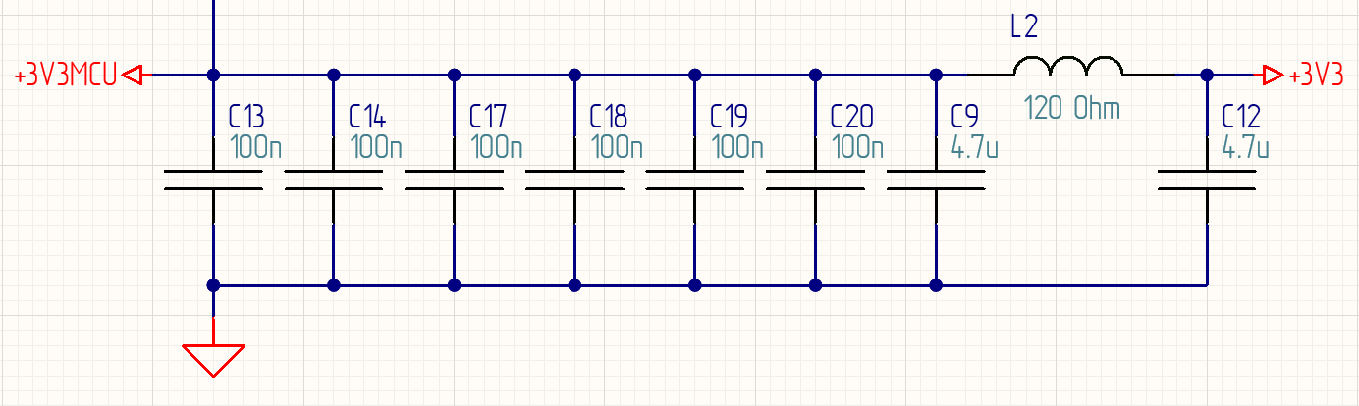
Рисунок 1 – предлагаемый вариант П-фильтра для домена питания

Аналогично п. 5.2.1 необходимо выполнить П-образные фильтры для доменов питания микросхемы DP83TD510E по линиям VDDA и VDDIO.

В входной цепи интерфейса RS-485 желательно изменить порядок следования элементов на приёмопередающей линии: сначала расположить супресорную сборку диодов VD7 c конденсатором C39, далее следует индуктивный фильтр L6-L7, и после всего, расположить терминирующий резистор номиналом 120 Ом. Индуктивности L6 и L7 желательно заменить на одну CMC, типа WE-SL2 или аналогичную.

Анализ выполненной топологии платы модуля УМС

Плата печатная модуля УМС выполнена в виде модуля по типу М2 типоразмера 3030.

Толщина платы печатной согласно требованиям – 1,5 мм. Кол-во слоёв печатной платы – 6.

Замечания по результатам анализа топологии платы печатной модуля УМС

Основная проблема топологии печатной платы – необходимость вывода основных сигналов на торцевые посадочные места под припаиваемый разъём. Это вынуждает тополога формировать потенциальные ответвления, которые будут нарушать целостность целевых комплексных импедансов по сигнальным линиям, формируя почву для возможной нестабильной работы модуля.

При формировании топология печатной платы не выполнено формирование итоговой толщины печатной платы под используемый целевой разъём MEC5-030-01-L-DV-W1-K-TR. В анализируемой плате печатной толщина стека составляет 0,8 мм.

При формировании топология печатной платы частично расчёт импеданса дифференциальных линий для слоя 1-2 выполнен не на опорный слой (GND), а на слой питания (POWER). Использование полигона питания фиксированного потенциала как опорного слоя для возвратных токов дифференциальных линий подразумевает формирование слабой взаимной связи между проводниками дифференциальной цепи, при этом теряется возможность экранирования линии от перекрёстных помех и взаимовоздействия с другими линиями при пересечении из между собой под углами не равными 90 градусов. Рекомендуется второй слой выполнить в виде опорного (GND), по аналогии с 5-м слоем (GND), тем самым формируя симметричный стек топологии печатной платы.

При формировании топология печатной платы требуется не оставлять пустыми незадействованные участки в плоскости слоя – требуется заливка медными полигонами с подключением их на опорные слои (GND). В данном случае, чем больше погонная ёмкость печатной платы, тем лучше.

При формировании топология печатной платы в 3-м слое (INNER_TOP) есть недопустимые участки взаимовоздействия высокоскоростных и низкоскоростных сигнальных линии (~SPI_INT <-> MDC <-> SPI_CLK) – расстояние между линиями локально меньше 0,5 мм, согласно рисунку 2.

При формировании топология печатной платы при расчёте целевых импедансов сигнальных линий по отношению к опорному слою etch-фактор (фактор подтравливания) указан как 0,4. Так как при формировании топологии, инженер-тополог ориентируется на производственные требования и факторы производства конкретного производителя, где и будет выполнена плата печатная модуля УМС, то если использовать производственную базу «Резонита», по их данным от 2019 г. для внешних слоёв значение фактора подтравливания – 2,4, для внутренних слоёв – 1,4.
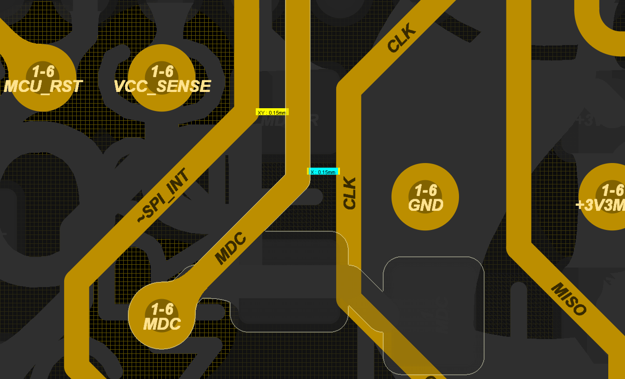
Рисунок 2 – участок потенциального взаимовоздействия сигнальных линий (расстояния между линиями менее 0,5 мм, фактически – 0,15 мм)

При формировании топологии печатной платы ставятся реперные точки в кол-ве 3-х штук на плате печатной так, чтобы они располагались в разных частях печатной платы и не находились вдоль на одной плоскости. Если на плате печатной выполняется двухсторонний монтаж электронных компонентов требуется располагать реперные точки на каждой стороне платы печатной. Реперные точки можно выполнять не только в виде металлизированного отверстия, но и в виде медного круглой площадки диаметром 0,5-1 мм с внешним контуром шелкографии для более простого обнаружения.

Выводы

В ходе выполнения работ проанализирована схема принципиальная (Э3) и топология платы печатной модуля УМС версии 1.

Схема принципиальная выполнена на достаточно хорошем уровне, учтены множественные нюансы: токоограничение сигнальных линий, защитные элементы от статического электричества, доменное разделение питания аппаратных блоков и возможности контроля вспомогательных цепей. Имеются некритические замечания по компоновке элементов.

Топология печатной платы модуля выполнена в соответствии с требованиями предъявляемые к модулю. Замечены решения, которые потенциально могут привести к проблемам целостности сигналов. По выставленным замечаниям показана необходимость коррекции топологии и уточнение требований к аппаратуре.

Ведущий инженер-схемотехник Колосков Р.В.

Заключение

Необходима коррекция схемы принципиальной модуля УМС версии 1 согласно документу.

Необходимо внести частичные правки в топологию печатной платы модуля УМС версии 1 согласно документу.

В ходе проведённой работы выявлена необходимость уточнения параметра etch-фактора для более точного расчёта импеданса сигнальных линий и прогнозируемой технологии производства печатной платы.

Главный инженер по разработке ЭКБ АО «НПО КИС» Сысоев И.Ю.

